Міністерство освіти і науки України
Львівський національний університет імені Івана Франка Факультет прикладної математики та інформатики

Кафедра програмування

Лабораторна робота №10

Запуск MPI-програми на кластері
з курсу “Паралельні та розподілені обчислення”

Виконав: студент групи ПМІ-33
Яценко Владислав Тарасович

Львів – 2025

1. Підключення до кластера
Підключення виконувалося через SSH за адресою:
ssh user20@cluster-edu.lnu.edu.ua
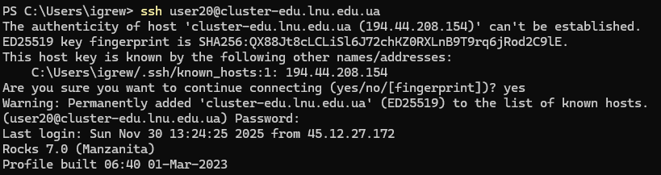

2. Структура робочої директорії
У власній директорії Yatsenko_Vladyslav були розміщені необхідні файли:
- вихідний код matrix_mpi.c;
- скомпільований виконуваний файл matrix_mpi;
- файл запуску mpi.qsub.
Для перегляду структури каталогу використовувалась команда: ls -al
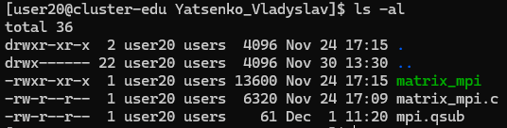

3. Компіляція MPI-програми
Код компілювався стандартним компілятором OpenMPI.
Оскільки кластер використовує стандарт C90, компіляція виконувалася з явним зазначенням C99:
mpicc -std=c99 matrix_mpi.c -o matrix_mpi

4. Файл конфігурації для запуску MPI-задачі (mpi.qsub)
Файл mpi.qsub був створений у робочій директорії.
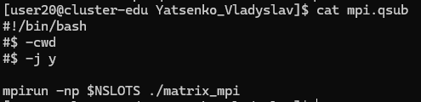

Запуск здійснювався згідно з інструкцією:

5. Перевірка доступних паралельних середовищ
Команда: qconf -spl
Відображає доступні PE:
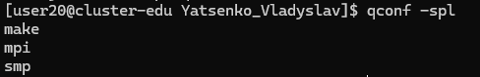

6. Перевірка списку черг
Команда: qconf -sql
Показує, що присутня одна черга:

7. Інформація про вузли кластеру
Стан вузлів кластеру перевірявся командою: qstat -f
Вивід показує:
- кожен вузол має 2–4 CPU;
- на всіх вузлах відображено статус au.
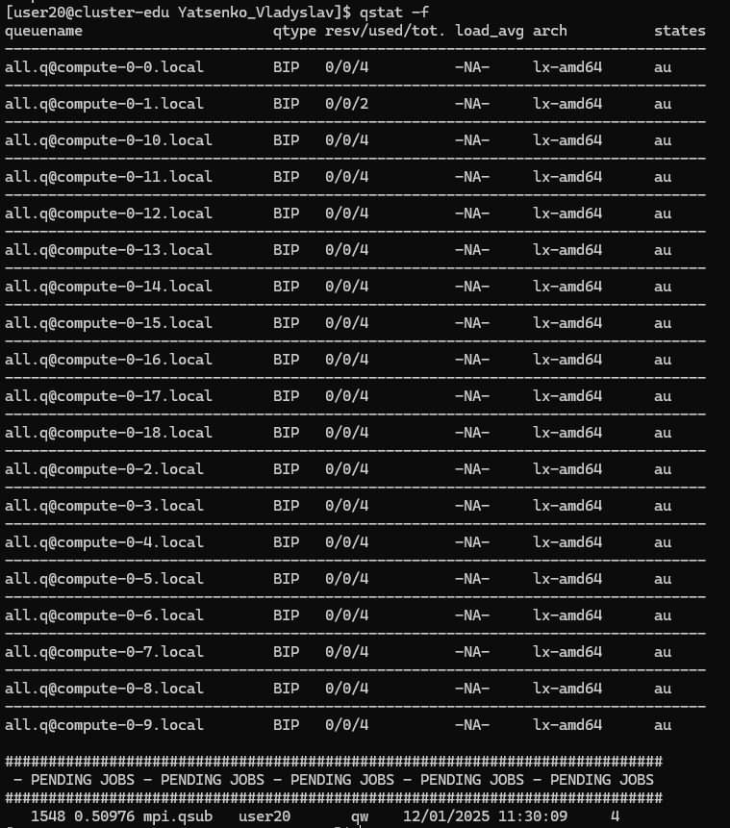

Фрагмент:
all.q@compute-0-0.local ... au
all.q@compute-0-1.local ... au
…
Ключові позначення:
- au — alarm/unavailable, вузол недоступний для виконання задач;
- -NA- у load_avg свідчить про відсутність відповіді від сенсорів навантаження вузла.

8. Стан черги та відправлених завдань
Запуск задач здійснювався через: qsub -pe mpi 4 mpi.qsub
Стан задач переглядався командою: qstat
Позначення:
- qw — queued and waiting, задача поставлена у планувальник і очікує доступних слотів.

Висновок
Усі необхідні кроки для запуску MPI-програми були виконані:
- код підготовлений і скомпільований;
- файл mpi.qsub створений у відповідності до вимог;
- кластер розпізнав паралельне середовище mpi;
- задачі успішно ставилися у scheduler через qsub;
- робота з чергою перевірена.
Команди qstat, та qstat -f підтвердили технічний стан кластерних вузлів, що відображено у скріншотах.

